|  |  |  |  |  |  |
| --- | --- | --- | --- | --- | --- |
| *voenmeh* | МИНОБРНАУКИ РОССИИ  Федеральное государственное бюджетное образовательное учреждение  высшего образования  **«Балтийский государственный технический университет «ВОЕНМЕХ» им. Д.Ф. Устинова»**  **(БГТУ «ВОЕНМЕХ» им. Д.Ф. Устинова»)** | | | | |
|  | | | | |
| Факультет | |  | О |  | Естественнонаучный |
|  | |  | шифр |  | наименование |
| Кафедра | |  | О6 |  | Высшая математика |
|  | |  | шифр |  | наименование |
| Дисциплина | |  | Математическая статистика и случайные процессы | | |

|  |
| --- |
| ЛАБОРАТОРНАЯ РАБОТА №6 |
| на тему «Критерии согласия в статистическом пакете STATGRAPHICS» |
| Вариант №15 |

|  |  |  |  |  |  |
| --- | --- | --- | --- | --- | --- |
| Выполнил студент группы | | | |  | И967 |
| Корнеев С.К. | | | | | |
| Фамилия И.О. | | | | | |
| **ПРЕПОДАВАТЕЛЬ** | | | | | |
| Мартынова Т.Е. | |  |  | | |
| Фамилия И.О. Подпись | | | | | |
| «_____» |  | | |  | 2019 г. |

САНКТ-ПЕТЕРБУРГ

2019 г.

# КРАТКИЕ СВЕДЕНИЯ ИЗ ТЕОРИИ

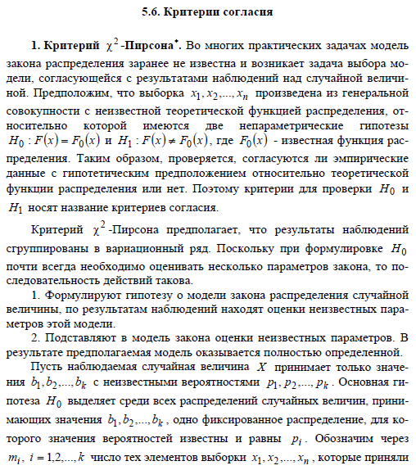

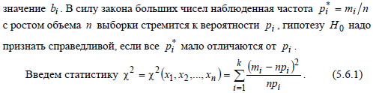

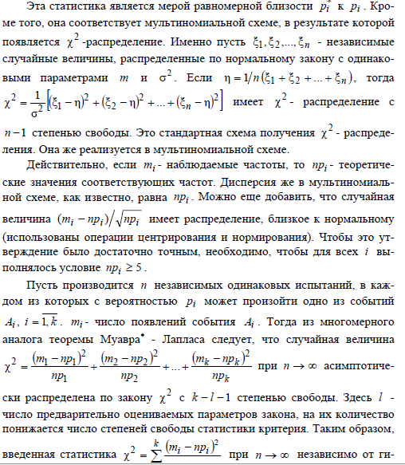



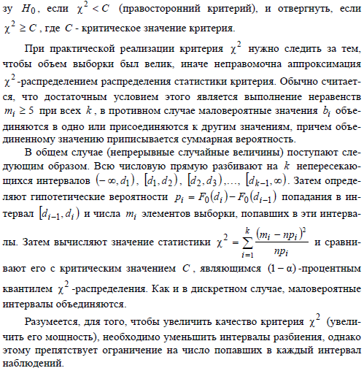

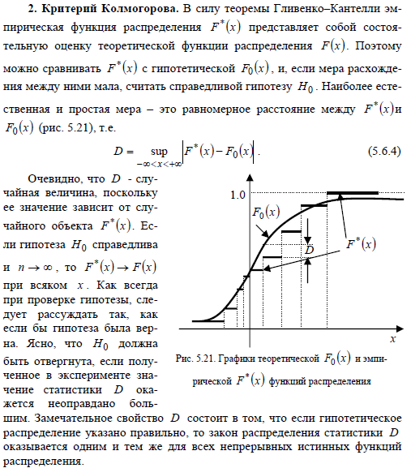

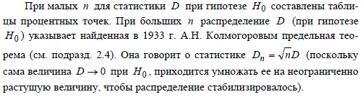

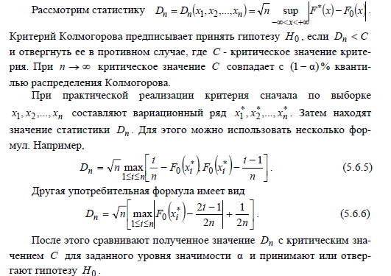

**Постановка задачи**

Согласно варианту выбрать вид гипотетического распределения и его параметры, смоделировать соответствующую выборку в пакете STATGRAPHICS и проверить с помощью критериев согласия пакета соответствие статистического и гипотетического распределения с уровнем значимости α = 0.1.

**Скриншоты**

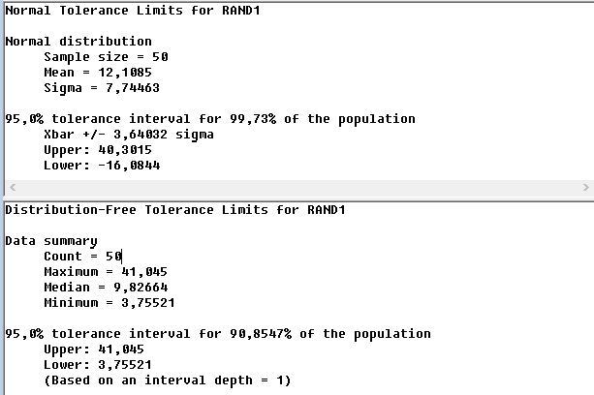

|  |  |  |
| --- | --- | --- |
|  |  |  |
|  |  |  |

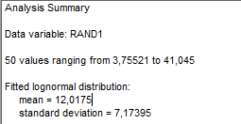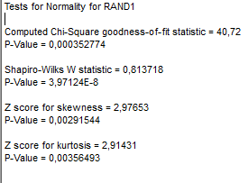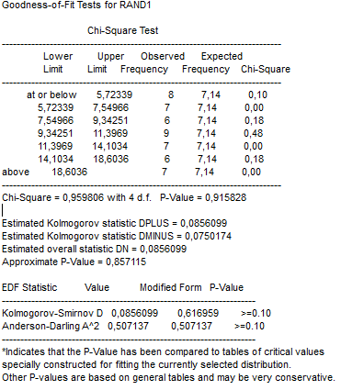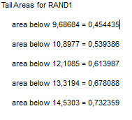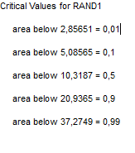

**Вывод:** В ходе выполнения данной лабораторной работы была проведена проверка согласия опытных данных и теоретической модели по критериям хи-квадрат Пирсона и Колмогорова. Была смоделирована выборка и выдвинута гипотеза и альтернативная ей. Исходя из данных StatAdvisor пакета STATGRAPHICS, можно сделать вывод, что при уровне значимости 0.1 и с доверительной вероятностью в 90% по критериям хи-квадрат Пирсона и Колмогорова гипотеза о том, что выборка распределена по логнормальному закону, принимается.